**RANCANGAN KEGIATAN GUEST TEACHER**

**SMA SUKMA BANGSA BIREUEN**

**TP. 2019-2020**

Mata Pelajaran : Pendidikan Agama Islam dan Budi Pekerti

Guru mata pelajaran : Helmiati, S.Pd.I

|  |  |  |  |  |  |  |
| --- | --- | --- | --- | --- | --- | --- |
| **No.** | **Kelas Sasaran** | **Materi/ Topik** | **Target Guest Teacher** | **Tujuan dan Manfaat** | **Perkiraan Waktu** | **Perkiraan**  **Biaya** |
| 1. | X IPA | Ibadah haji | Tengku Khaidir | 1. Mengetahui ketentuan dan tata cara pelaksanaan ibadah haji 2. Dapat mempraktekkan tawaf dengan benar | 3 Jam pelajaran | Rp. 100.000 |
| 2. |  |  |  |  |  |  |
| 3. |  |  |  |  |  |  |
| 4. |  |  |  |  |  |  |

|  |  |
| --- | --- |
|  |  |
| Mengetahui  KepalaSekolah  (Fachrurrazi)  NIP. 10091053 | Bireuen, 09 Oktober 2019  Guru Mata Pelajaran  (Helmiati)  NIP. 10061019 |

**LAPORAN KEGIATAN GUEST TEACHER**

**SMA SUKMA BANGSA BIREUEN**

**TP. 2019-2020**

|  |  |  |
| --- | --- | --- |
| **Materi/Topik** | : | Ibadah Haji |
| **Mata pelajaran** | : | Pendidikan Agama Islam dan Budi Pekerti |
| **Guru Mata pelajaran** | : | Helmiati |
| **Kelas/Semester** | : | X IPA/ Ganjil |
| **Alokasi Waktu** | : | 135 Menit |
| **Hari/Tanggal kegiatan** | : | Rabu/ 16 Oktober 2019 |
| **Tempat Kegiatan** | : | Mushalla Sekolah Sukma Bangsa Bireuen |

1. **Tujuan dan Manfaat Kegiatan**

* **Siswa memahami ketentuan dan tata cara pelaksanaan ibadah haji**
* **Siswa dapat melakukan tawaf dengan benar**

1. **Profil Guest Teacher**

**Nama beliau Tengku Khaidir, mengajar di Dayah Blang Bladeh sekaligus Kepala umum santri. Beliau juga mengisi pengajian Sdk/ karyawan di Sekolah Sukma Bangsa Bireuen pada setiap Kamis sore.**

1. **Deskripsi Kegiatan**

**Kegiatan awal guru tamu menjelaskan secara umum tentang haji, dilanjutkan dengan menjelaskan rukun dan kewajiban dalam pelaksanan haji dan umrah. Guru tamu juga mengajarkan niat haji dan umrah lalu dilanjutkan dengan mempraktekkan ibadah tawaf dengan mengambil sebuah lemari kecil di jadikan Ka’bah dan menunjukkan bagaimana cara awal melakukan tawaf sekaligus memperkenalkan nama-nama sudut Ka’bah yaitu: Rukun Bab Atau Hajar Aswad, lalu rukun ‘Iraqi, Rukun Syami dan Rukun Yamani.**

1. **Respon Siswa**

**Siswa samgat antusias mendengarkan penjelasan guru tamu dan secara bergantian mereka juga menanyakan hal-hal yang belum diketahuinya, lalu ada salah seorang siswa mencoba melakukan tawaf.**

1. **Lampiran Foto/Video Kegiatan**

**Guru sedang menjelaskan materi haji**

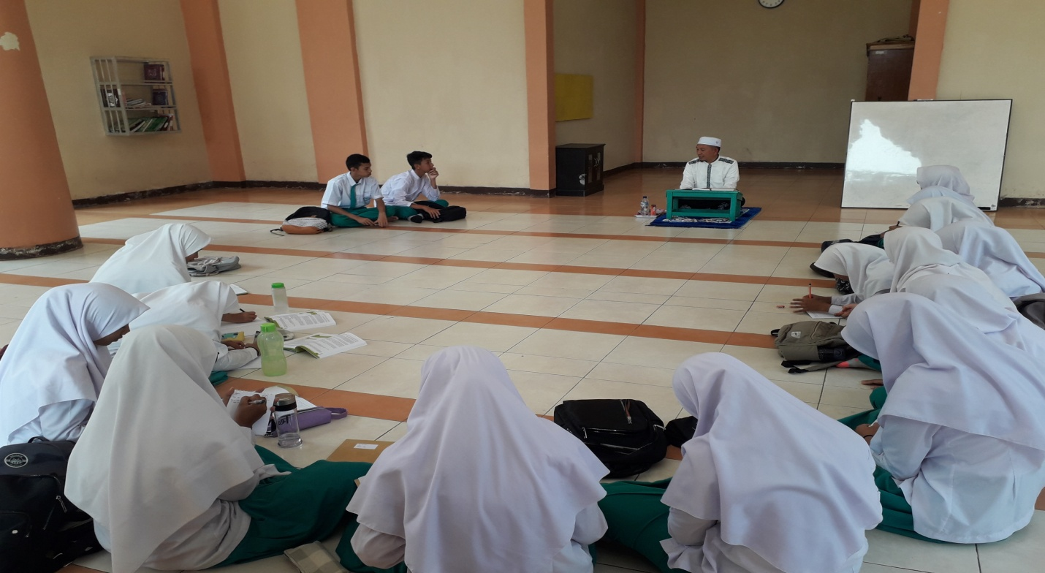

**Guru sedang menuliskan niat haji dan umrah**

